SERVICIOS BASICOS DE RED
Sitio WEB y FTP: Estos Protocolos dependen del Rol del servidor Web el cual está basado en IIS (Internet Information server).
Paso a paso para su instalación

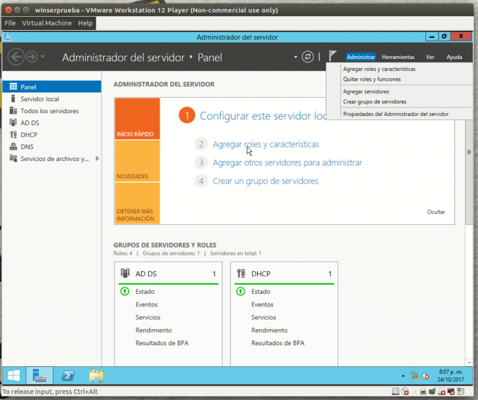
- Ir a Administrar -clic en la opción agregar roles y características

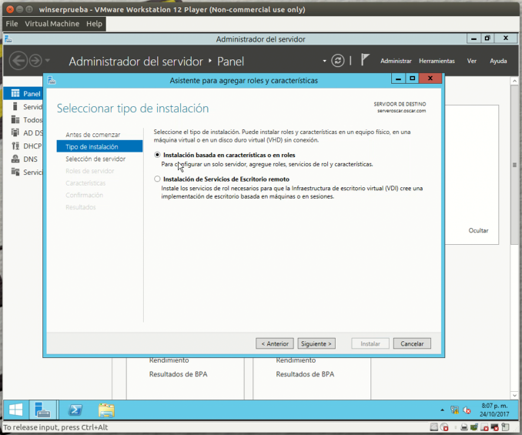
- Clic en instalación basada en características o roles -siguiente

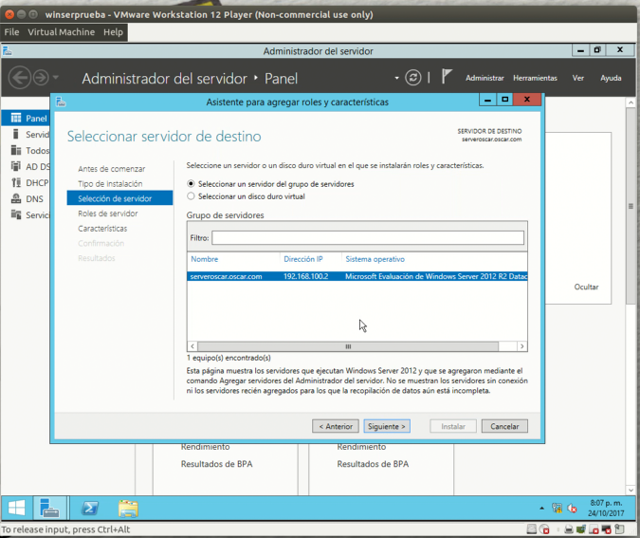
- Clic en seleccionar un servidor del grupo de servidores-siguiente

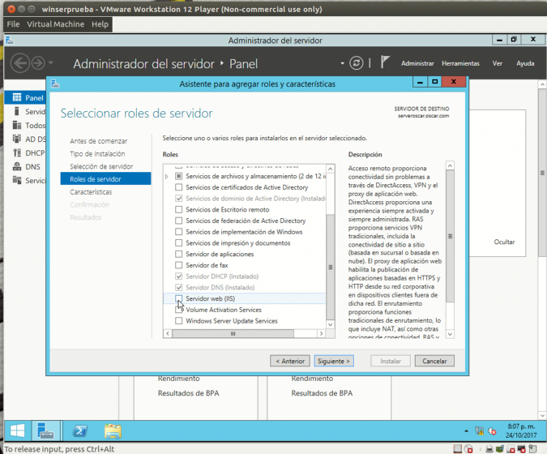
- Chulear servidor web (IIS)

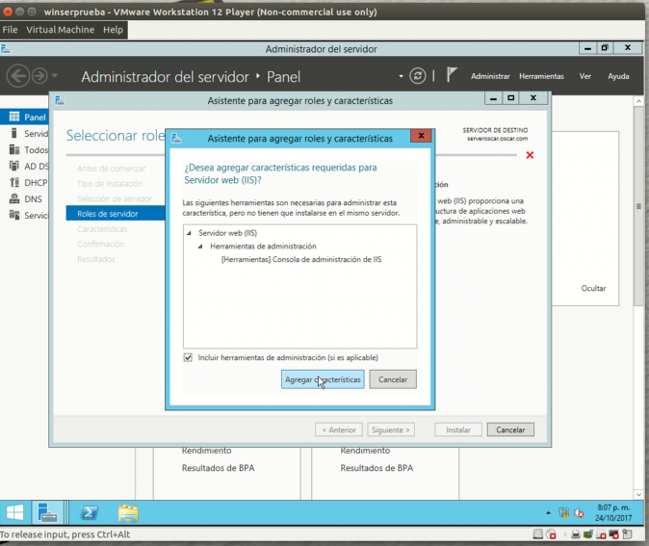
- Clic en agregar características -siguiente

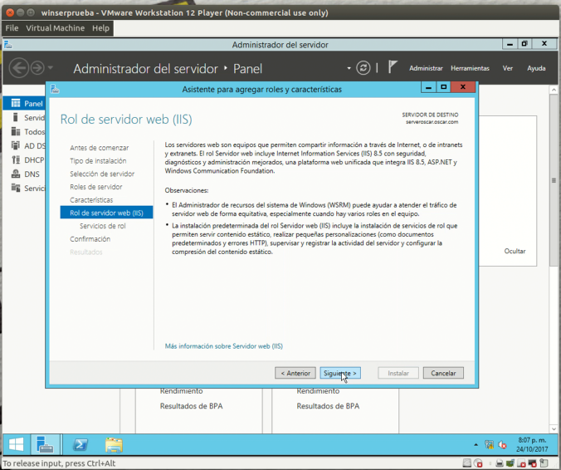
- Rol de servidor web(IIS) siguiente

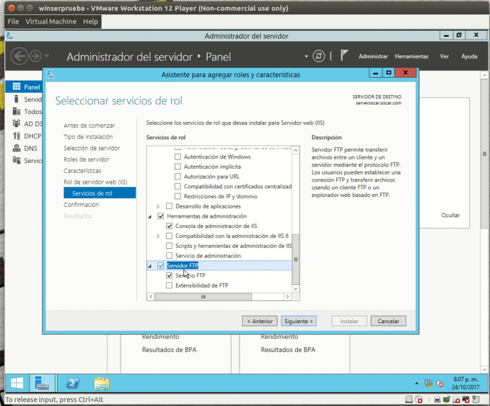
- Servicios de red – clic en servidor ftp y chulear servicio ftp – siguiente

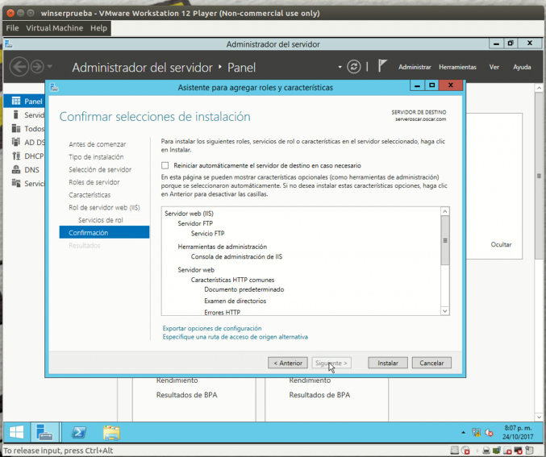
- Chulear reiniciar - si – clic en instalar

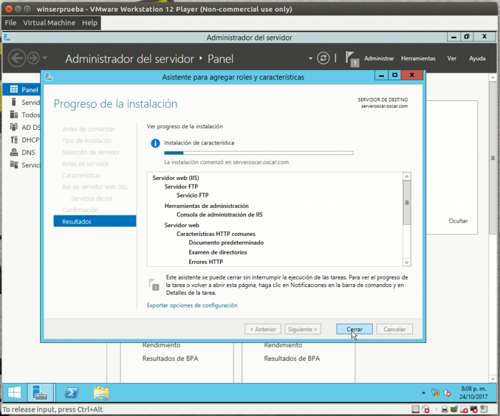
- Esperar el progreso de instalación -cerrar

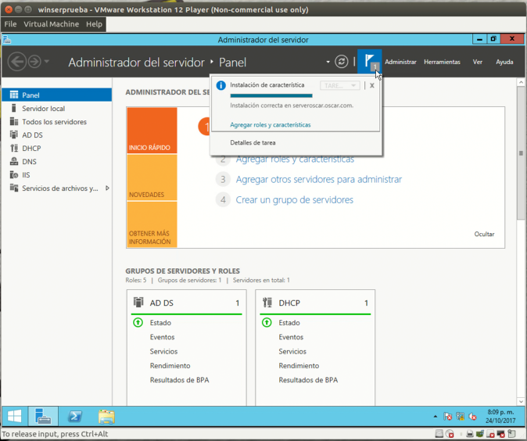
- Clic en la bandera

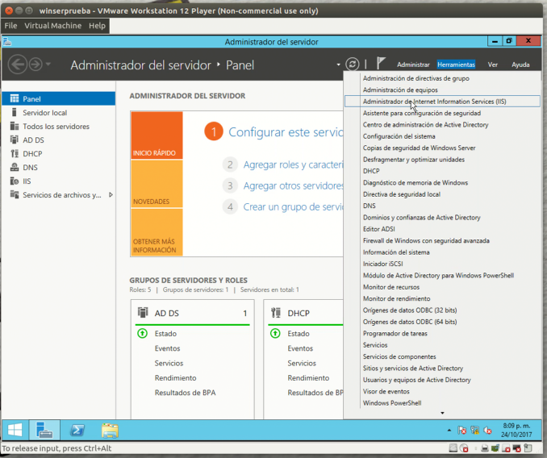
- Clic en Herramientas -clic en administrador de internet information server(IIS)

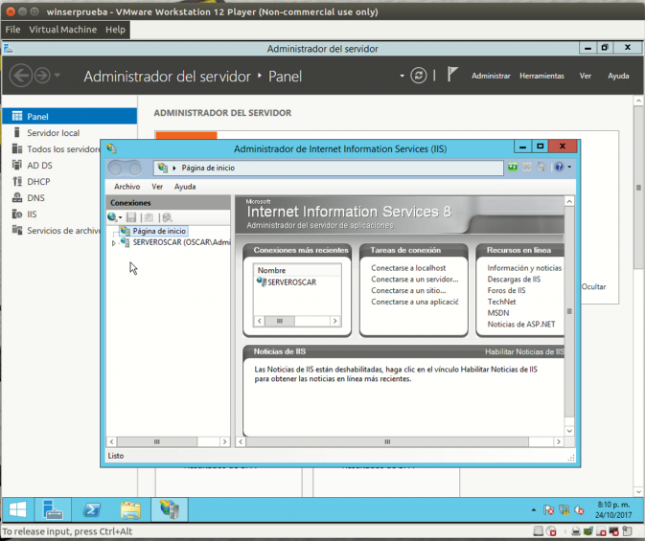
- Muestra la siguiente ventana con los servicios a administrar web.

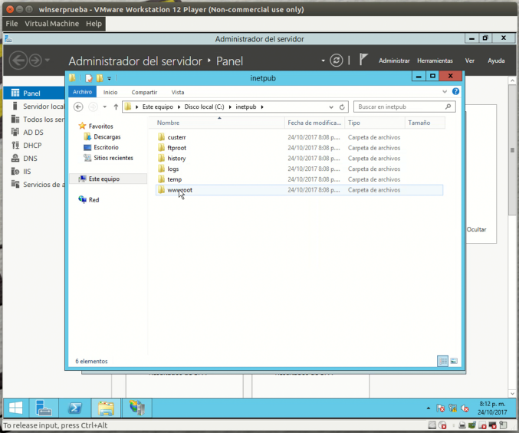
- Ir a la raíz del C:\ del servidor -clic en la carpeta inetpub – clic en wwwroot

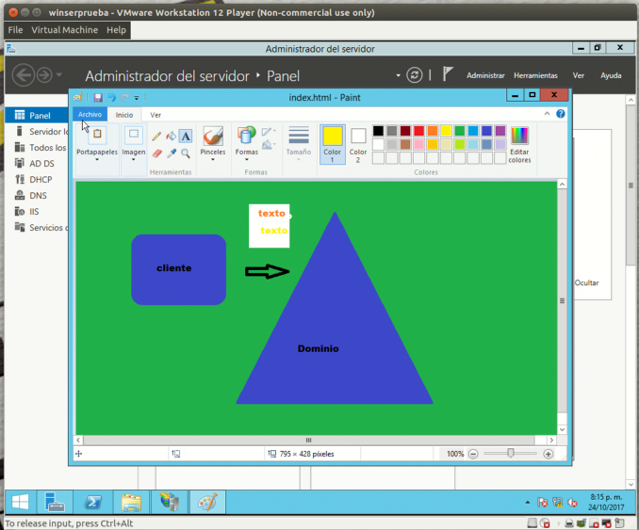

- Dentro de la carpeta wwwroot crear un archivo de texto con el nombre de practica.rtf , luego abrir el archivo y digitar el texto que desee.
- Clic en archivo guardar como – clic en otros formatos y lo renombrar por index.html

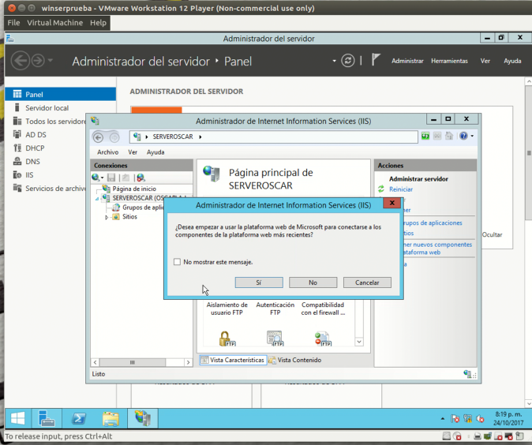
- Regreso a la ventana del punto 12. Y expando el nombre del dominio serveroscar(oscar.com)
Y si sale la ventana de dialogo clic en si y cerrar ventana de explorer

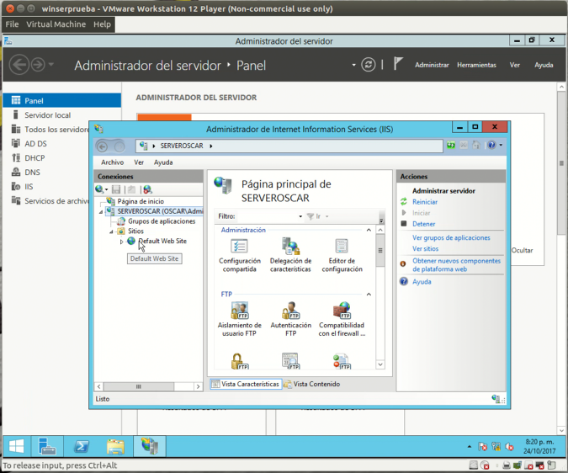
- Clic en sitios

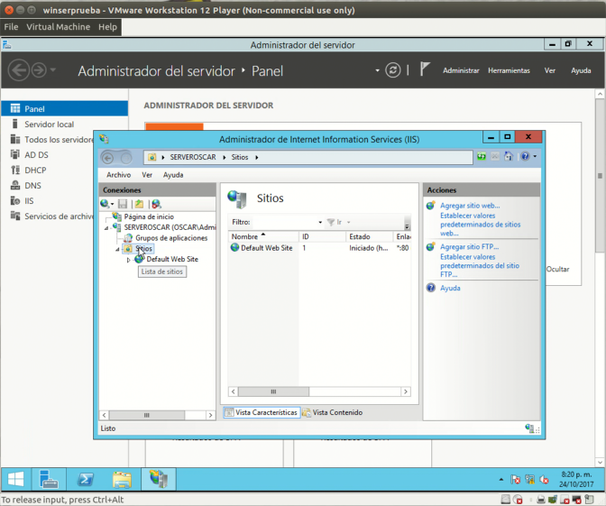
- Clic en sitios

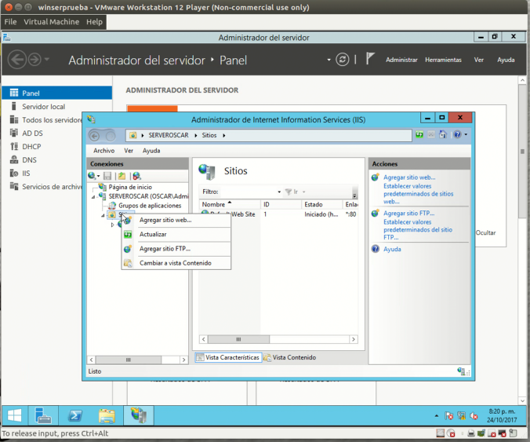
- Clic derecho en sitios -clic en agregar sitio web

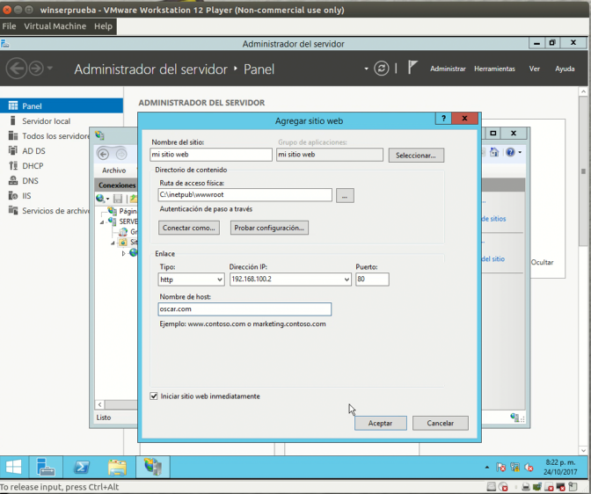
- -nombre del sitio: mi sitio web
-Ruta de acceso física: busco del c:\inetpub\wwwroot
-Dirección IP :desplego la ip del servidor
-nombre de host: oscar.com – aceptar

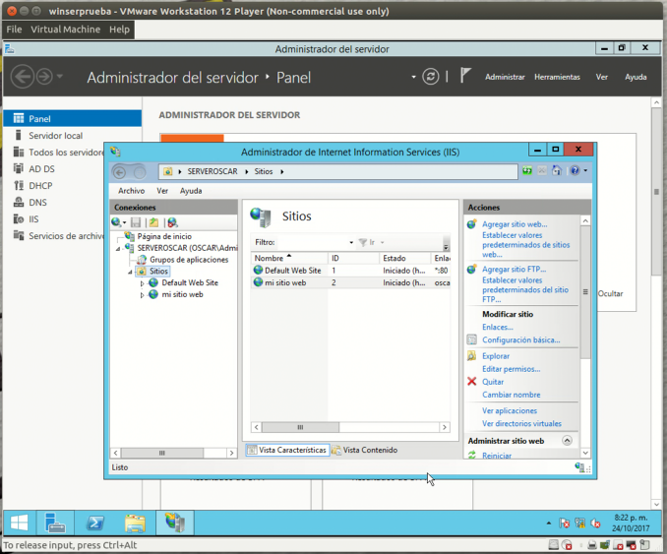
- Vemos la siguiente ventana

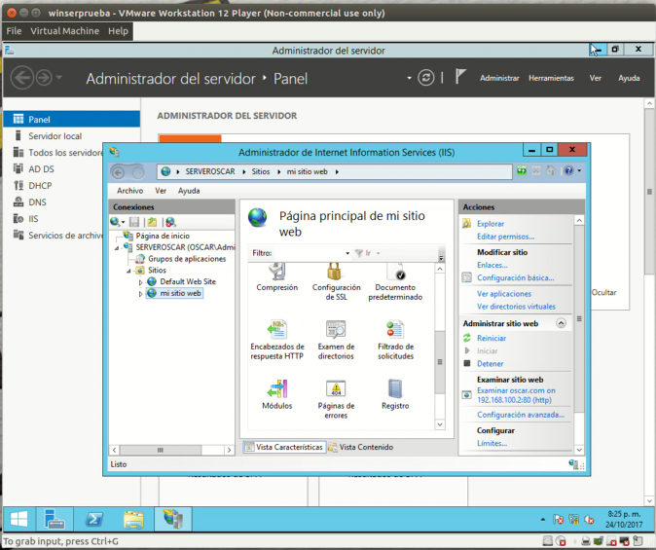
- Clic en mi sitio web – clic en documento predeterminado

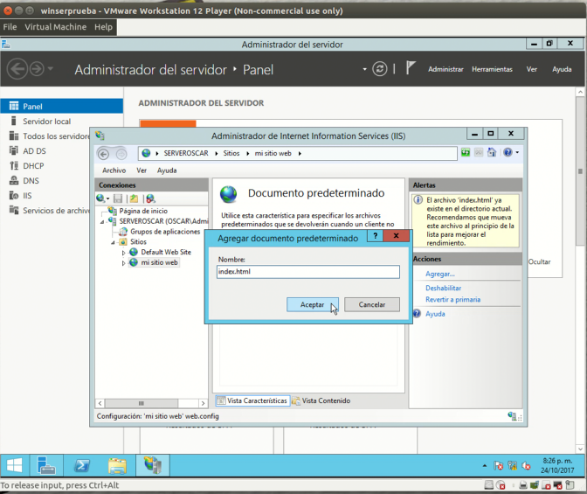
- Clic en agregar – nombre: index.html – aceptar
Si ya está agregado en la lista , cancela la opción de agregar simplemente , dar clic en subir hasta que esté de primero index.html

Ir a Examen de Directorios y dar clic sobre el , dar clic en habilitar

Nota : Por ultimo ir al Panel de Control y desactivar el Firewall de Windows.

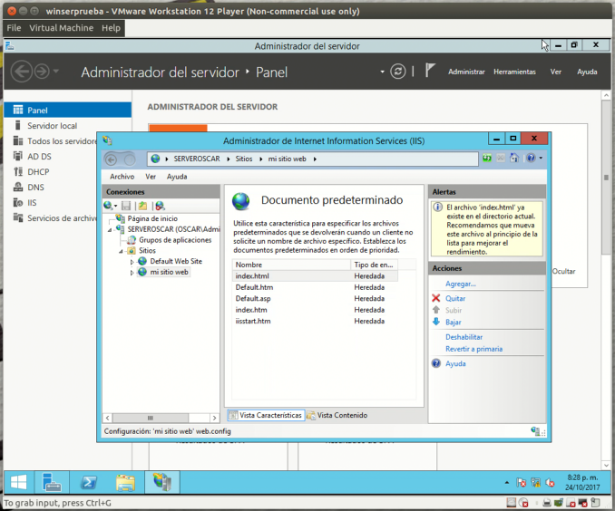
- Y se muestra así:

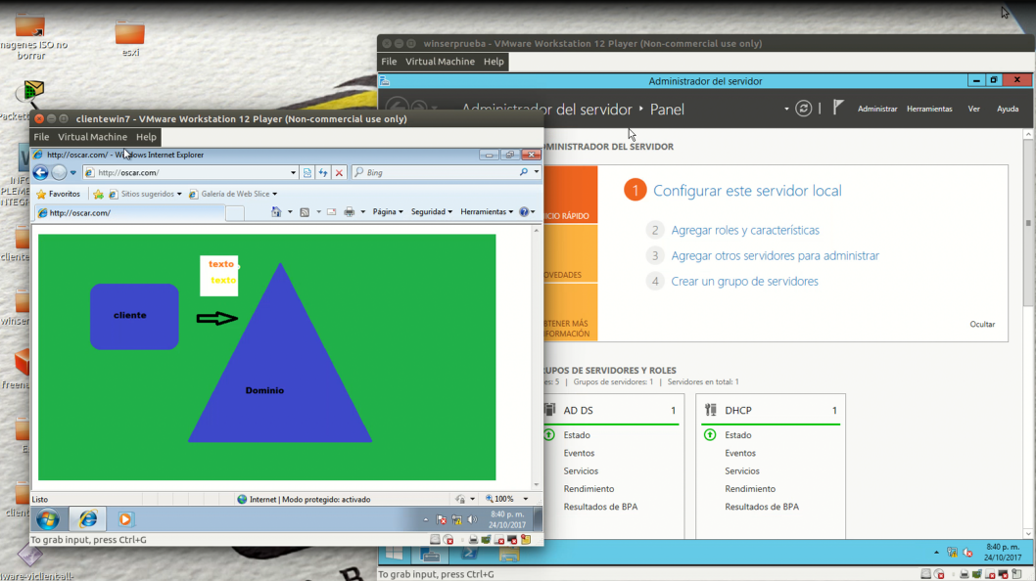
- Vamos a dar clic a mi sitio web – clic en reiniciar y vamos al cliente y en internet Explorer : digitar http://oscar.com y vemos que la sale la página web que creamos.

PASO A PASO CONFIGURACIÓN DEL SERVICIO FTP

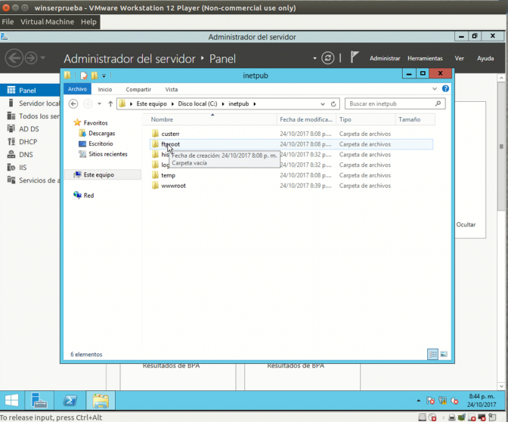
- Ir a la raíz del C:\ del servidor y buscar la carpeta inetpub – clic en ftproot

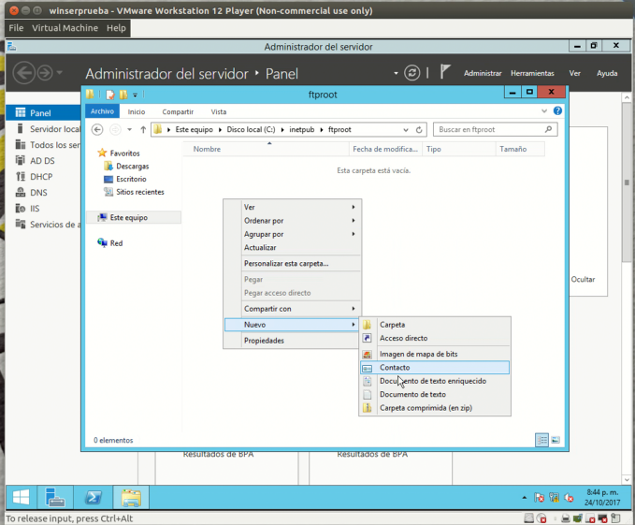
- Estando dentro de la carpeta ftproot – presionar clic derecho nuevo -documento de texto enriquecido

- Le asignamos el nombre de practica1.rtf
Lo abrimos y le escribimos un texto corto, luego
crear otro con el nombre de practica2,rtf y texto corto en inglés
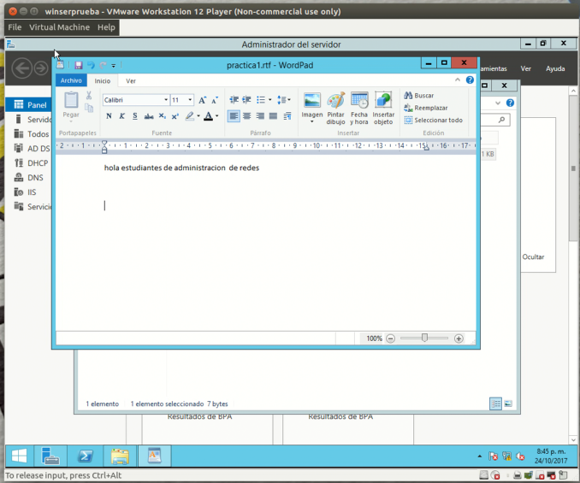
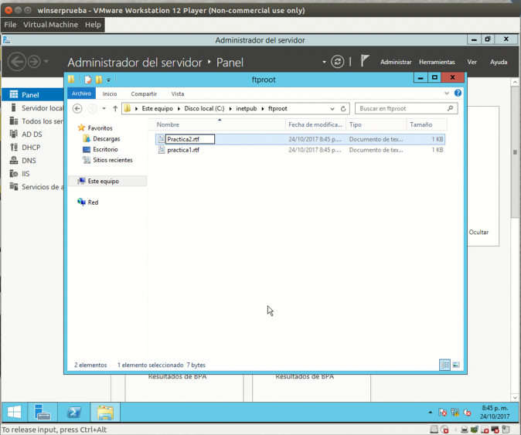

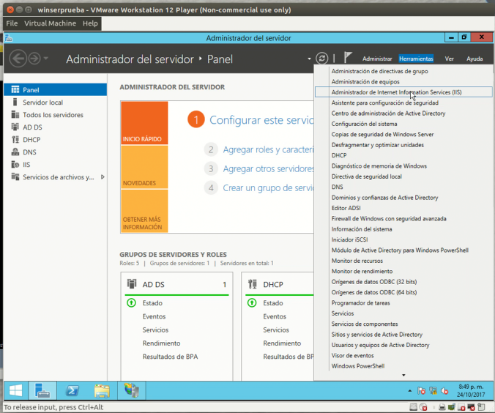
- Ir a Herramientas – clic en administrador de internet information server

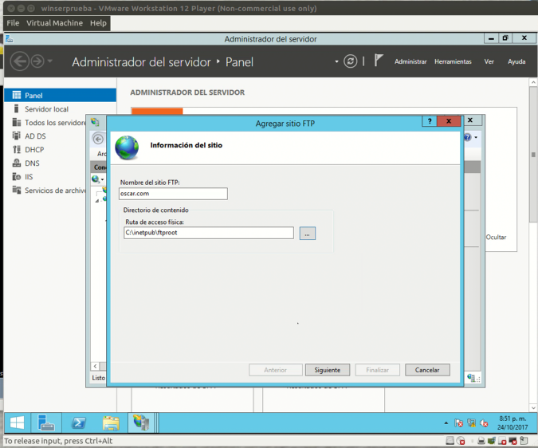
- Expandir el nombre del servidor serveroscar
Expandir sitios
Clic derecho sobre sitios – crear sitio web ftp
-nombre: oscar.com
-Ruta de acceso física: buscar desde la C:\inetpub\ftproot
Clic en siguiente

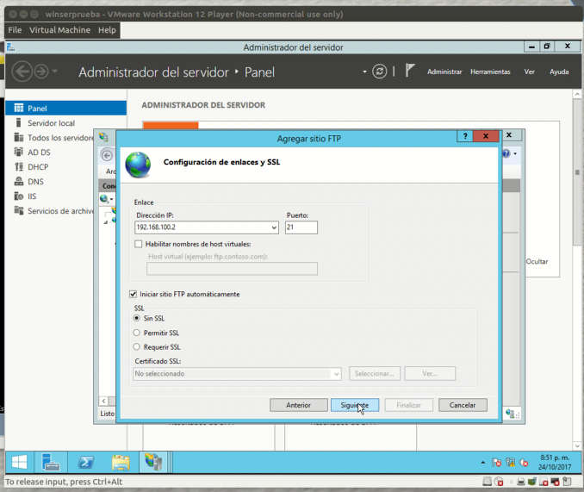
- Luego sale la ventana de configuración de enlaces y ssl y pide enlace: 192.168.100.2
Y clic en sin SSL
Clic en siguiente

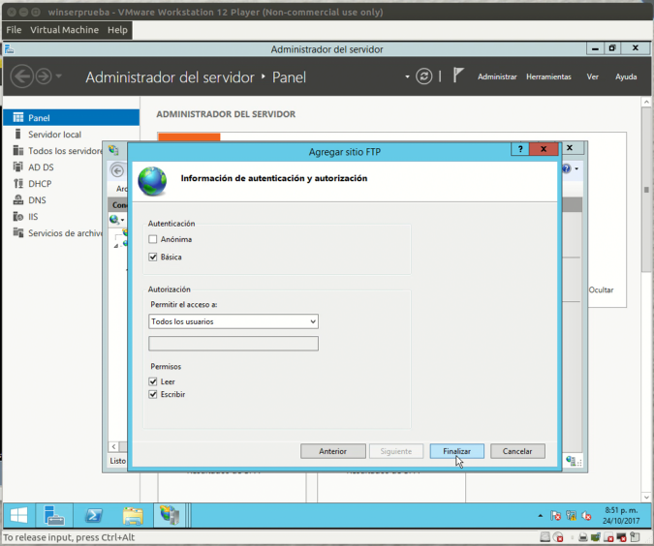
- Sale la ventana de autenticación y autorización
-Chulear Básica
-Permitir el acceso a todos los usuarios
-Permisos
Lectura y escritura
Clic en finalizar

Nota : Desactivar el FIREWALL del servidor y el cliente

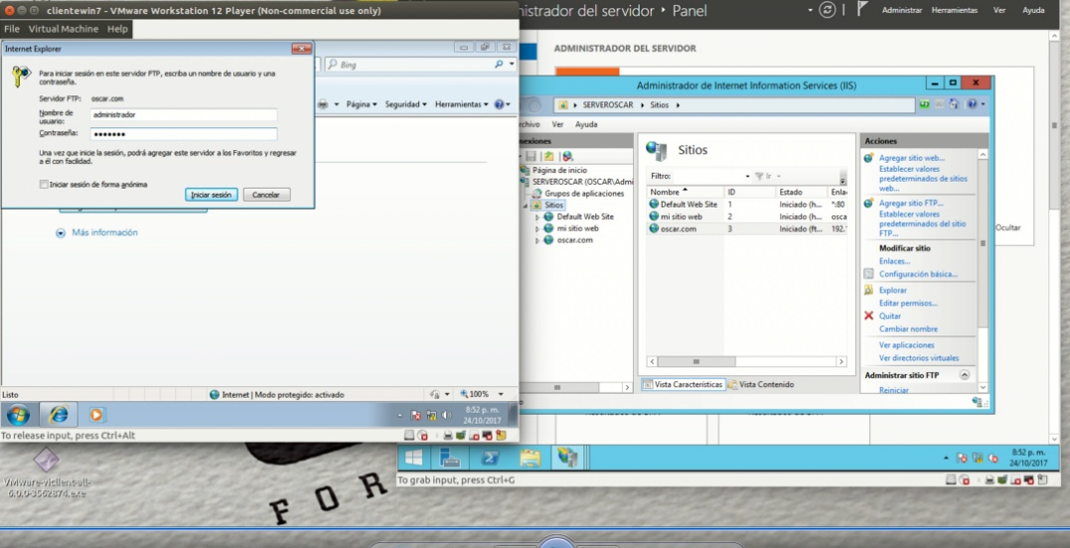
- Luego ir al cliente y en internet Explorer digitar ftp:\\oscar.com
Y pide autenticación y digitamos : administrador
Passw:qwe1234*
Clic en iniciar sesión

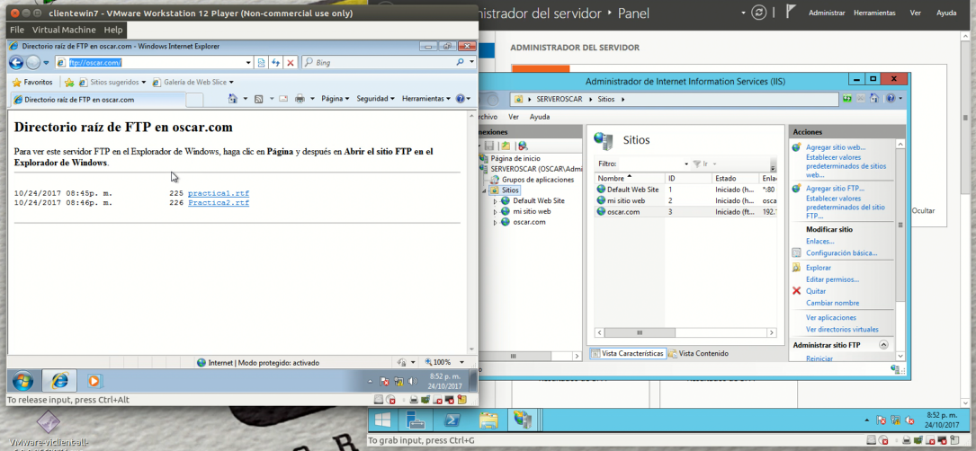
- Observamos el sitio ftp correctamente configurado con los archivos para que los usuarios lo puedan descargar.

Veamos , que al presionar clic sobre el archivo nos muestra la ventana
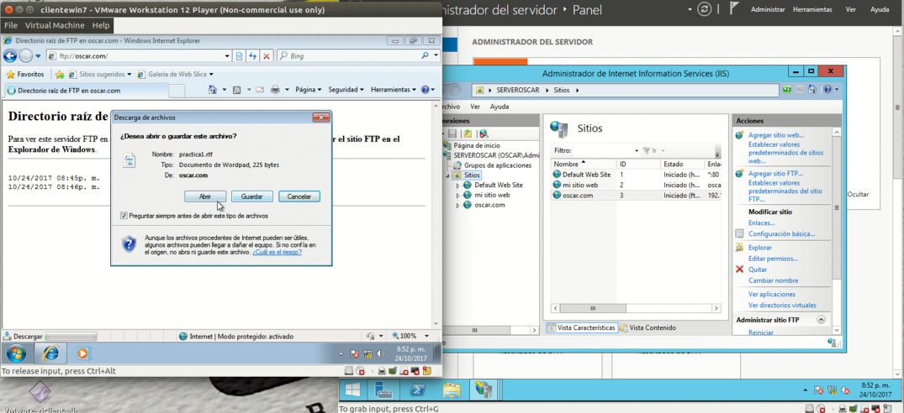

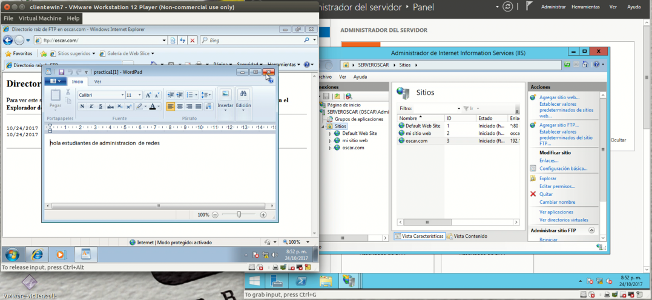
- abrir el archivo

ver video
https://www.youtube.com/watch?v=ZEYGD1lSf8I&feature=youtu.be

